石家庄铁道大学信息科学与技术学院

实习报告

2019年----2020年 第一学期

专 业： 软件工程
课程名称： 软件工程综合实践
班 级： 信1605-1班
姓 名： 刘世强 学号： 20163452
指导教师： 王建民

1用户画像构建：
Hive加载电商源数据。
1.创建数据库lsq。
2.创建用户信息表，导入数据。

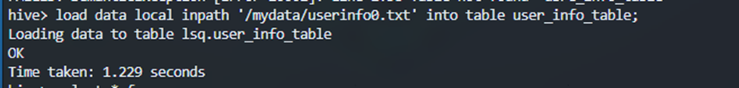
3.创建手机销售记录表，导入数据。

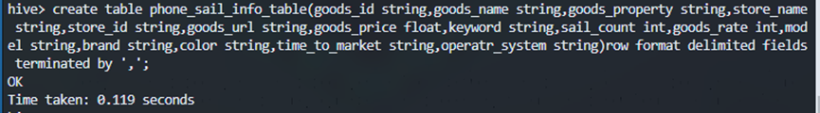
4.创建用户评价表，导入数据。

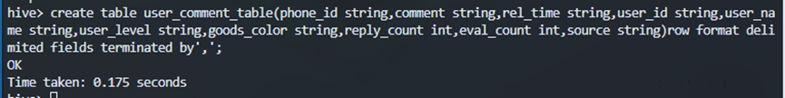

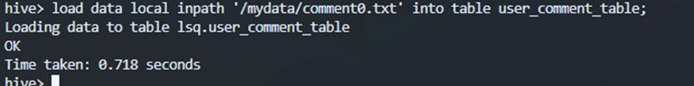

5.创建用户行为表，导入数据。

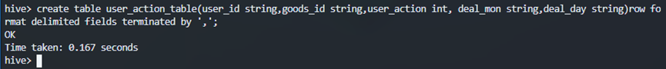

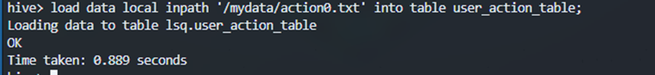
6.查询数据。

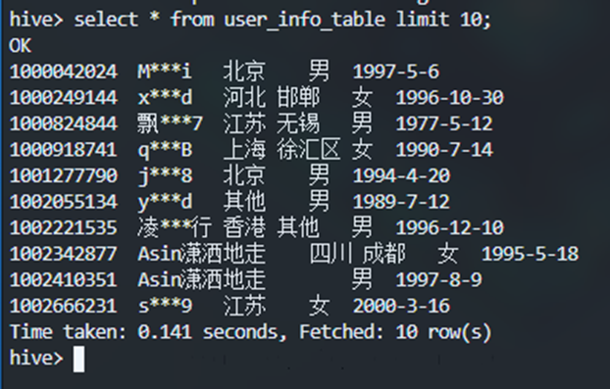

7.处理手机销售信息表的数据（根据手机销售信息系统字段筛选）

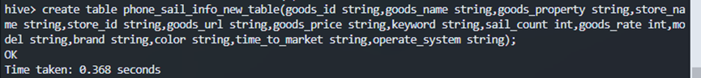
8.处理用户行为表数据（拼接日期）

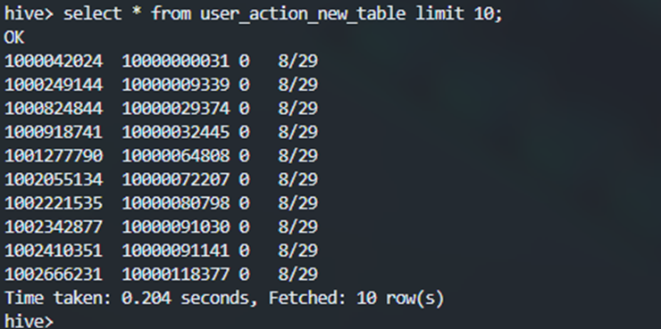

9.处理用户信息表（关联用户评论表和用户信息表将用户等级、用户年龄段划分后存入新表）

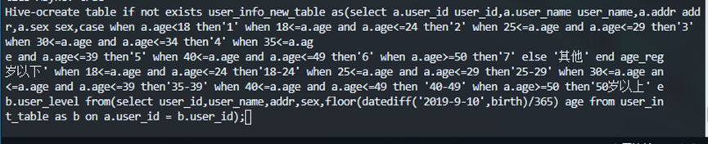

10查询结果：

